Herzliche Einladung
Volksschitag 2026

Sonntag, 08. März 2026
Reiteralm Muldenlift Piste

Bewerb: Riesentorlauf
Start: 9:30 Uhr

startberechtigt:
alle Bürgerinnen und Bürger unserer Gemeinde und jene, die in einem Schladminger Betrieb beschäftigt sind oder in Schladming in die Schule gehen
Das Nenngeld ist bei der Startnummernausgabe zu bezahlen. Erwachsene und Jugend € 5.— (Schüler und Kinder frei)

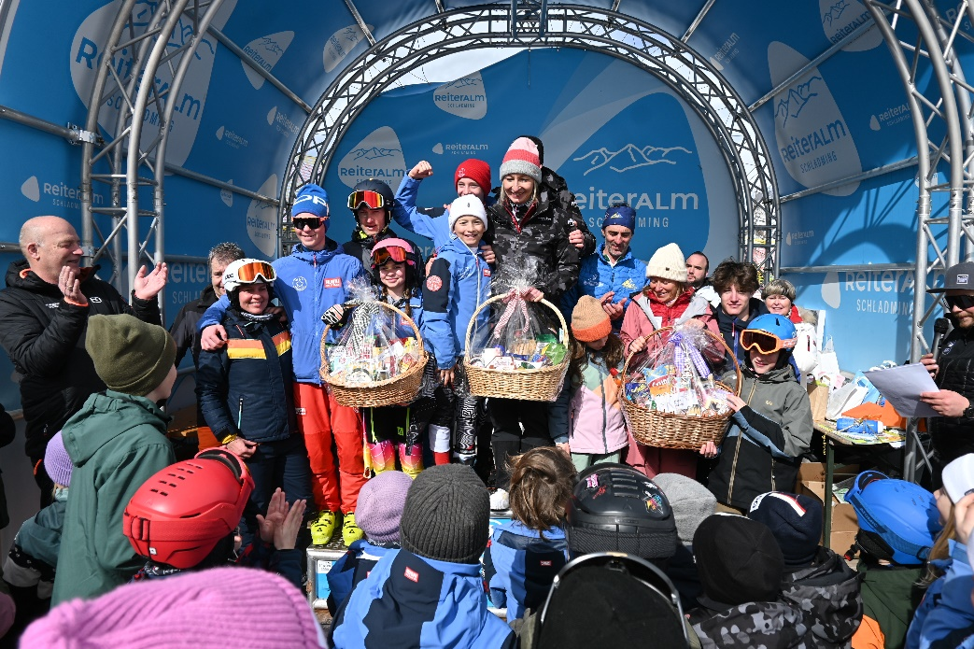
Wir freuen uns auf Euer Kommen!!!
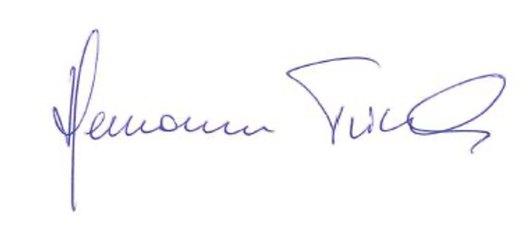
Mit sportlichen Grüßen
Euer Bürgermeister Hermann Trinker

Klassen: Wir freuen uns auf ein großes Starterfeld. Von den Superminis bis zu den „Masters 70“!
Klasseneinteilung unter www.schladming.at
Familienwertung: Drei Läufer einer Familie aus zwei Generationen, die in einer Eltern-Kind-Beziehung stehen - entweder zwei Elternteile und ein Kind oder ein Elternteil und zwei Kinder - kommen in eine eigene Familienwertung. Ein Teilnehmer muss dabei in der Bambini- bis Schülerklasse (Jg. 2010 oder jünger) starten. Bei Familien mit mehr als drei genannten Teilnehmern werden die drei besten Läufer (hiervon mindestens ein Elternteil) gewertet.
Wer in der Familienwertung starten will, muss dies bei der Anmeldung bekanntgeben.

Nennungen: Bürgerbüro Schladming Zi. E 03, Tel.: 03687/ 22 508 – 210 oder 03687 / 22508-213 oder per E-Mail: elisabeth.klug@schladming.at oder anna.sprung@schladming.at (erforderliche Angaben: Vor- u. Zuname, Adresse, Jahrgang, Geschlecht, Familienwertung ja/nein)

Online Nennungen:
https://wsv-pichl-reiteralm.at/anmeldung-volksskitag/

Nennschluss: Freitag, 06.03.2025, 13 Uhr
(Keine Nachnennungen möglich!)
Startnummernausgabe: Sonntag, 08.03.2025, 08:00 – 9:00 Uhr
beim WSV-Container im Zielbereich

Siegerehrung und Verlosung: im Anschluss an das Rennen beim WSV-Container im Zielbereich

sportliche Durchführung: WSV Pichl-Reiteralm
Sanitätsdienst: Bergrettung
Start- und Ergebnislisten unter www.skizeit.at
!!!Helmpflicht!!!
Viel Erfolg und viel Spaß!
Für Unfälle wird nicht gehaftet!!!

